Nama : Syivana Nasywa Fadillah

Kelas : 7 (11)

**FLORA WILAYAH BARAT**

Raflesia Arnoldi (Pulau Sumatra)

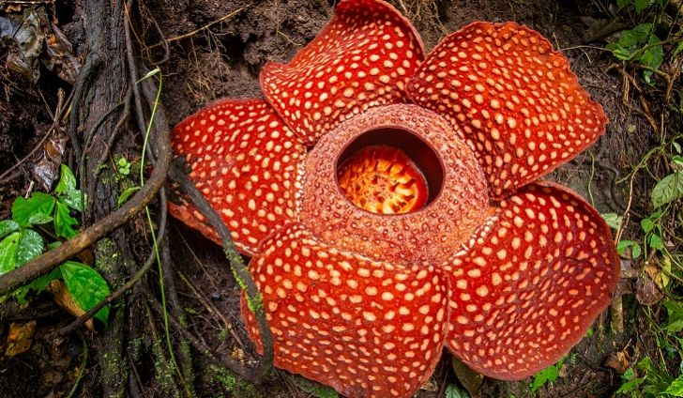

Bunga Ashar (Sumatra Selatan)

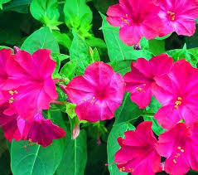

Kantung Semar (Wilayah Indonesia)

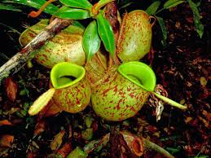

Kino (Wilayah Indonesia)

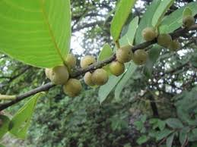

**FLOARA WILAYAH TIMUR**

Jati

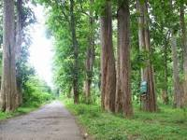

Ficus

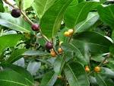

Mato

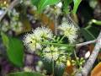

Pohon Besi

